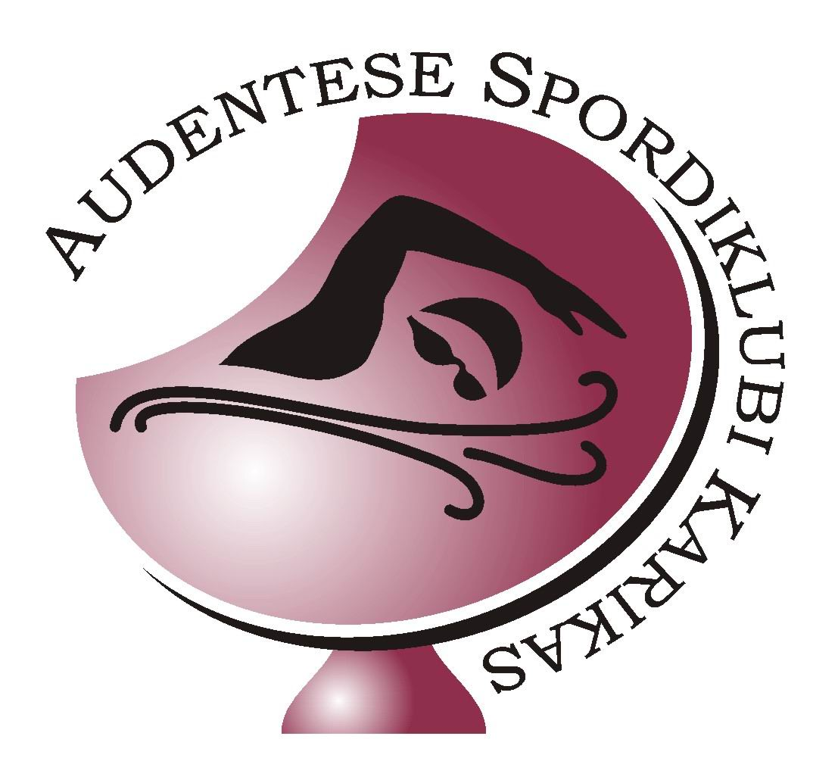
AUDENTESE SPORDIKLUBI KARIKAS 2013
Audentese Spordikompleksi ujula (Tondi 84)
Laup. 26.jaan 2013 kell 13.00 (soojendus kl.12.00-12.50)

Eesmärk: Selgitada välja erinevate ujumisviiside vabariigi parimad ujujad kolmevõistluses. Kolme ala tulemused liidetakse FINA punktitabeli alusel.

Programm ja alade järjestus:
Vab kolmevõistlus 1. 50 Vab 6.100 Vab 11. 200 Vab
Rin kolmevõistlus 2. 50 Rin 7.100 Rin 12. 200 Rin
Lib kolmevõistlus 3. 50 Lib 8.100 Lib 13. 200 Lib
Sel kolmevõistlus 4..50 Sel 9.100 Sel, 14. 200 Sel
Ko kolmevõistlus 5.100 Ko 10.200 Ko 15. 400 Ko
16.Teateujumine
8x50 kombineeritud teateujumise võistkonda kuulub 2 ujujat s.a. T99-00 + 2 ujujat s.a. P97-98+ 2 ujujat s.a. N-98 ja van+ 2 ujujat s.a. M96 ja van. Alustab mees või naine. Alade järjekord 2x50 sel.( teine selili hüppab ülevalt ja vee all tohib ujuda vabalt valitud asendis kuni 15m), 2x 50 rin., 2x50 lib., 2x50 vab. Vanuseline ja sooline paigutamine distantsidele on vaba. Iga klubi võib esitada ühe võistkonna.
Vanuseklass:
s.a. T-99-00 ja P-97-98
s.a. N-98 ja vanemad ja M-96 ja vanemad

Võistlusel saavad startida ainult kolmevõistlusest osavõtjad. Nooremas vanuseklassis saab Audentese Spordiklubi noorsportlane, erandkorras, võistelda vabal rajal olenemata sünniaastast.

Registreerimine:
Ülesandmine palun saata hiljemalt 22.jaan 2013 a. aadressile aivi.kulla@audentes.ee.
Esitada palun: Nimi, sugu, sünnipäev, esimese ala kontrollaeg

Osavõtutasu:
Stardimaks (3 starti) 10 Eurot.
Teateujumine (klubi) 10 Eurot.

Stardist loobumine teatada hiljemalt reedeks, 25 jaanuar, kella 20:00-ks.
Arve väljastatakse osavõtvatele klubidele peale võistlust vastavalt osalenud võistlejate arvule. Võimalus maksta ka sulas.
Autasustamine:
Kolmevõistluse vanuseklasside kolme parimat autasustatakse karikaga. Kolmevõistluse parimale lisaks meene..
Eriauhind parimale kolmevõistluse punktisumma saavutanud ujujale. (mees/naine, noormees/neiu)
Parimat teateujumise võistkonda autasustatakse karikaga.
Muu: Võistlustel on poolelektrooniline ajavõtt.
Määratlemata küsimused lahendab peakohtunik vastavalt FINA võistlusmäärustele.
Korraldaja:

Kontakt: Aivi Kulla 5014413, aivi.kulla@audentes.ee
Tere tulemast Audentesesse!

